Обучающиеся ГКОУ РО Пролетарской школы-интерната посетили Семикаракорский фаянсовый завод «Аксинья».

Жемчужина родного края.

Воспитание гражданина и патриота, знающего и любящего свою Родину, – задача особенно актуальная сегодня. не может быть успешно решена без глубокого познания духовного богатства своего народа, освоения народной культуры. Мы всё чаще обращаемся к духовным ценностям прошлого, пытаемся искать пути восстановления прерванных связей времён, осознаём необходимость изучения своих национальных корней как источника нашего нравственного здоровья, силы и богатства.
Семикаракорская керамика – это яркое явление народной художественной культуры. Она впитала все краски нашего прекрасного и могучего края, его местную духовную культуру, традиции донского искусства, овеянные свободолюбивым духом казачества.
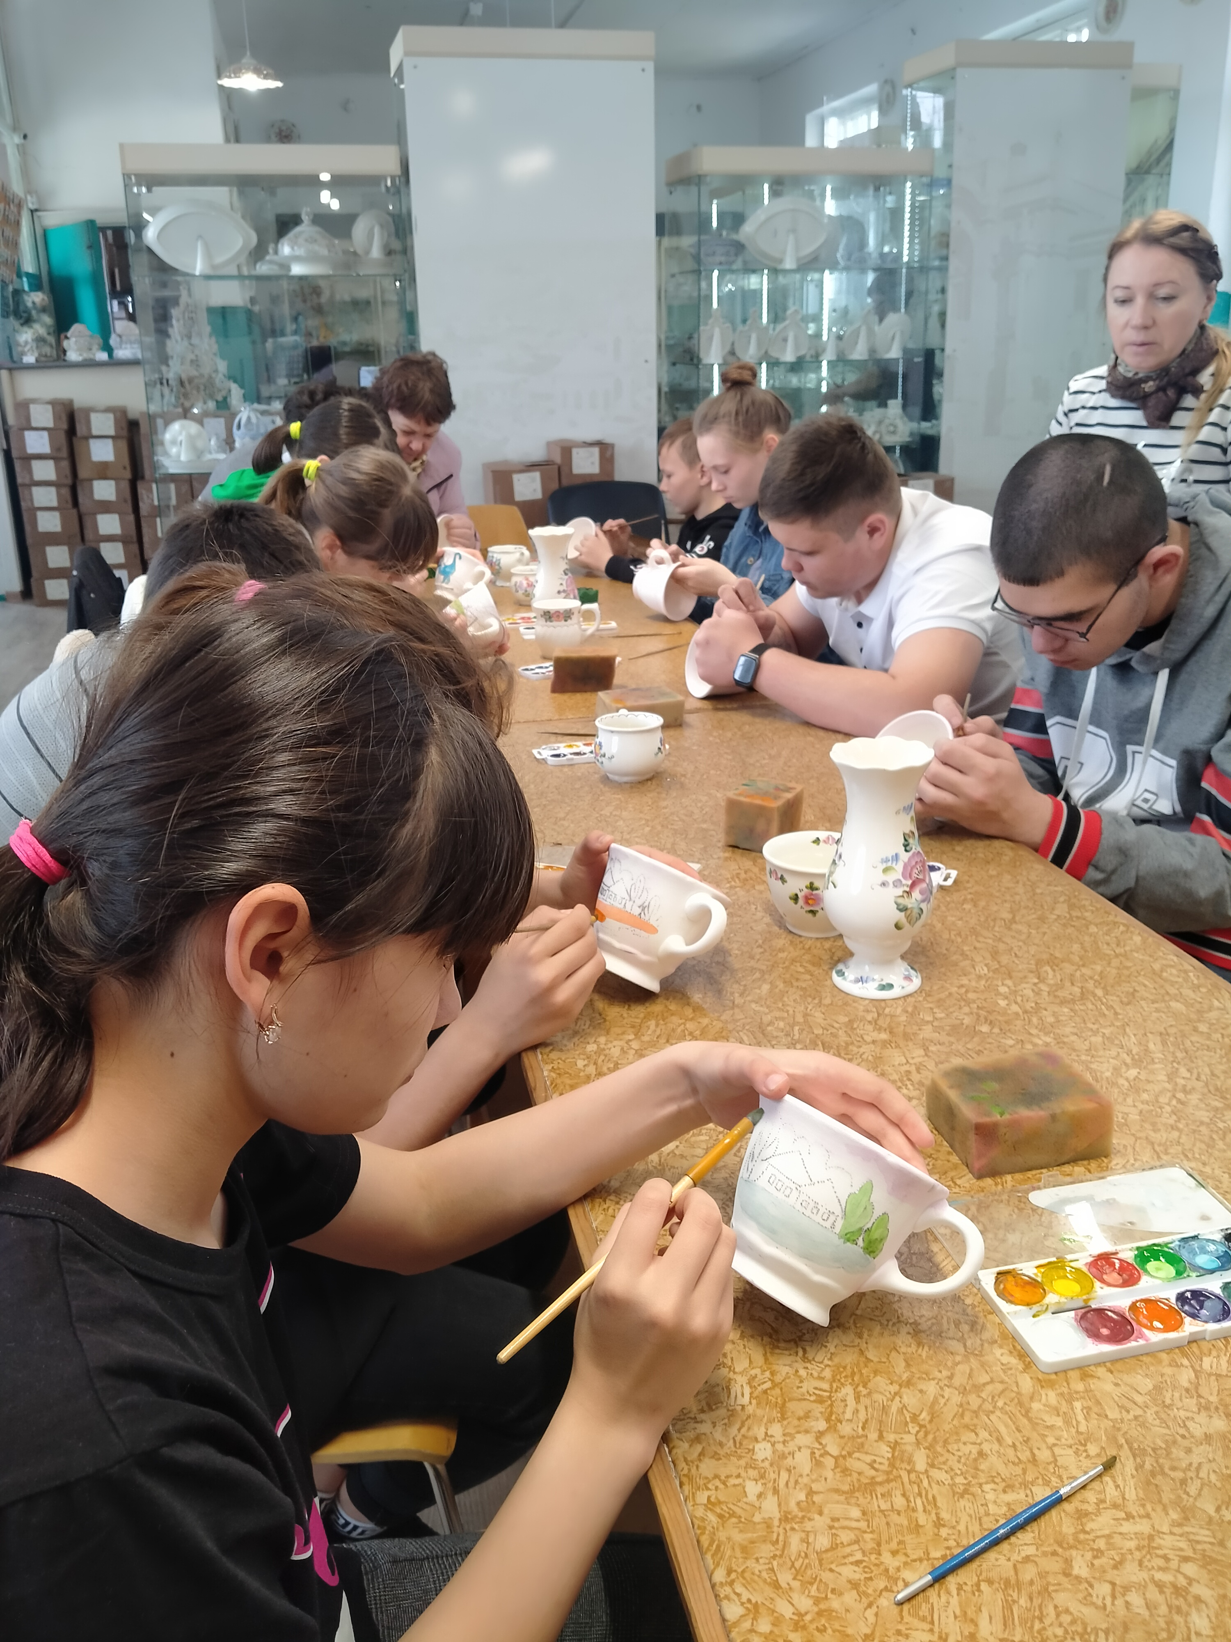
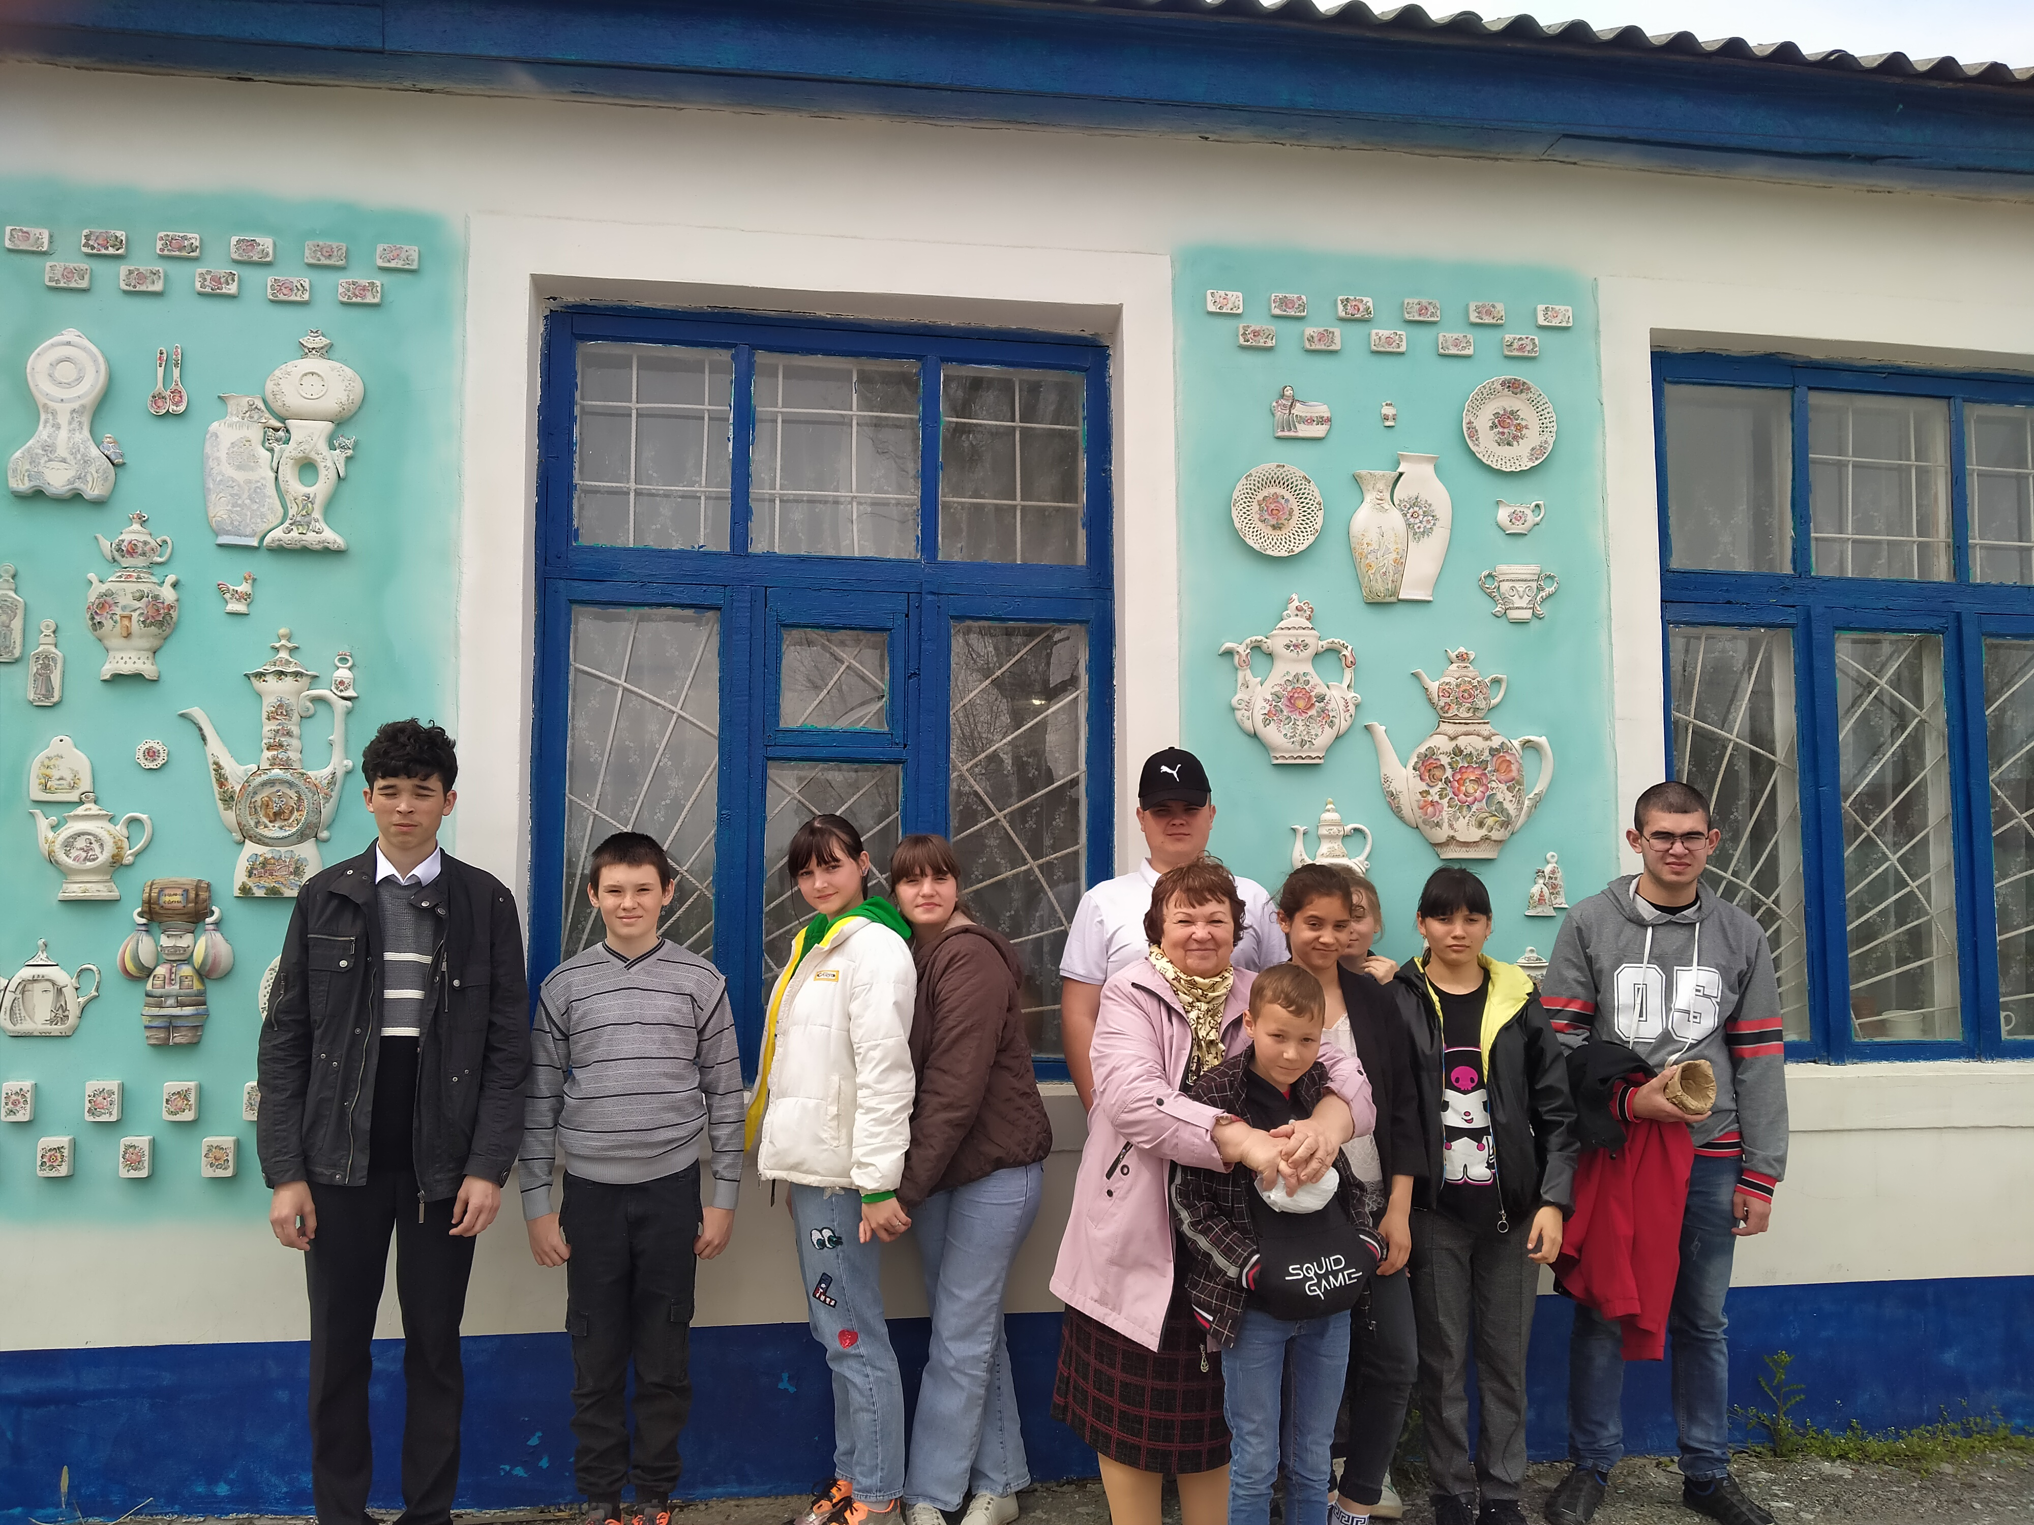
В рамках реализации программы внеурочной деятельности по краеведению в ГКОУ РО Пролетарской школе-интернате, была организована экскурсия обучающихся на Семикаракорский фаянсовый завод «Аксинья». Экскурсия проведена с целью расширения кругозора ребят, знакомства их с особенностями быта донского казачества, воспитания любви к малой родине.
В ходе этой поездки ребята узнали историю создания завода, побывали в различных цехах изготовления посуды, начиная от формовки и заканчивая готовыми изделиями. Они узнали, из чего изготавливают посуду, как её обжигают, расписывают и глазируют. Ребята своими глазами увидели, как бесформенная глиняная масса превращается в красивое и полезное изделие. Незабываемое впечатление оставила работа гончара… Под восхищенные возгласы всего за несколько минут руки мастера изготовили кувшин. Впечатлила ребят работа мастериц-художниц. Они как волшебницы, превращают простой кусок глины во что-то чудесное. Их руки такие умелые, рисунок красив. Дети отметили, что это трудная и кропотливая работа, но очень увлекательная.

Завершающим этапом экскурсии был мастер-класс по росписи посуды. Ребята выбрали себе кружки для росписи. Для них были подготовлены столы с красками и кистями. Расписывали дети посуду не профессиональными красками, а обычными акварельными, но удовольствия от этого получили не меньше. Каждый смог почувствовать себя творцом, сделал художественную роспись и получил не только сувенир на память, но и заряд вдохновения на долгое время!
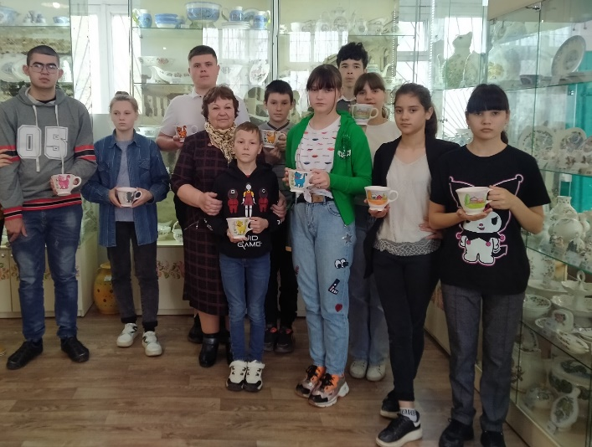

Экскурсия получилась творческой, познавательной и очень увлекательной! Ребята узнали много нового и интересного из истории жизни людей Донского края, получили заряд положительных эмоций.

Наталья Николаевна Пилюшенко
учитель истории ГКОУ РО Пролетарской школы- интерната

